ANALISIS MODAL KERJA DAN LEVERAGE DALAM MENINGKATKAN PROFITABILITAS PERUSAHAAN PADA PT.ORANGE (RESTORAN /MAKANAN SIAP SAJI) INDONESIA MANDIRI
MEDAN

MELATI
163224229

Abstrak
Penelitian ini bertujuan untuk menganalisis Modal Kerja Dan Leverage Dalam Meningkatkan Profitabilitas Perusahaan pada PT. Orange Indonesia Mandiri Medan. Penelitian ini menggunakan pendekatan deskriptif kualitatif, dimana bertujuan untuk mengetahui hubungan antara dua variabel atau lebih. Teknik Pengumpulan Data dilakukan dengan memerlukan sejumlah data pendukung yang berasal dari dalam dan luar perusahaan. Oleh karena itu, peneliti menggunakan tiga macam cara pengumpulan data. Pertama Data Primer yang dikumpulkan dengan dua macam cara yaitu Wawancara. Kedua Data Sekunder yang diperoleh berdasarkan laporan-laporan tertulis yang dikeluarkan PT. Orange Indonesia Mandiri Medan. Juga dilakukan dengan membaca atau mempelajari buku-buku teks, catatan kuliah, makalah-makalah, bahan seminar, dan lain-lain. Teknik analisis data yang digunakan adalah metode deskriptif yaitu metode yang mengumpulkan, menyusun, meninterpretasikan dan menganalisis data untuk pemecahan masalah yang dihadapi. Berdasarkan hasil dan pembahasan dapat disimpulkan bahwa modal kerja sangat efisien dalam meningkatkan profitabilitas pada PT. Orange Indonesia Mandiri Medan. Penilaian Profitabilitas ditinjau dengan cara menganalisis pengelolaan modal kerja. Sedangkan leverage tidak dapat meningkatkan profitabilitas perusahaan bahkan sebaliknya akan menurunkan profitabilitas jika nilai leverage terlalu besar.

Kata Kunci : Modal Kerja, Leverage, Profitabilitas

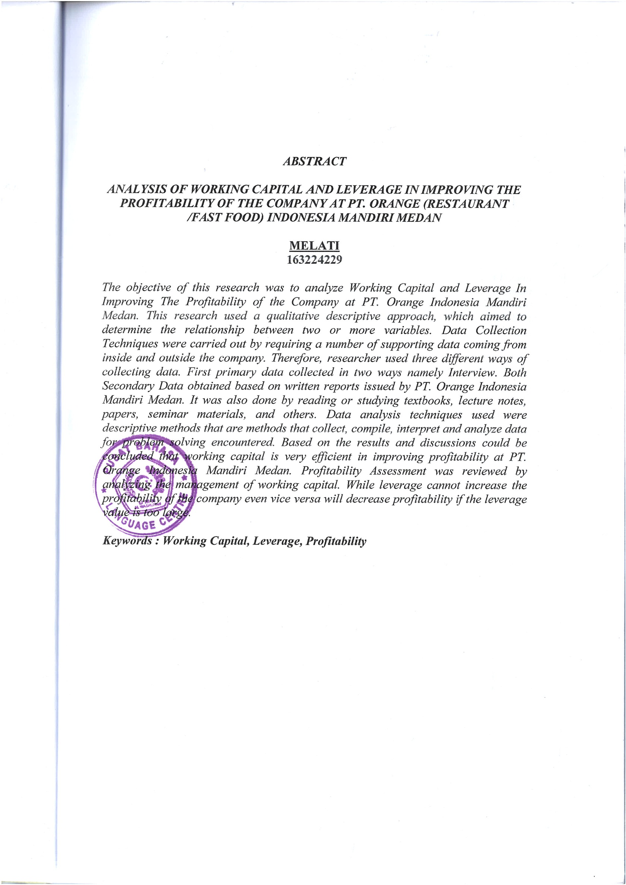
ANALYSIS OF WORKING CAPITAL AND LEVERAGE IN INCREASING COMPANY PROFITABILITY IN INDONESIA MANDIRI MEDAN

MELATI
163224229

Abstract
This study aims to analyze Working Capital and Leverage in Increasing Company Profitability at PT. Orange Indonesia Mandiri Medan. This study uses a qualitative descriptive approach, which aims to determine the relationship between two or more variables. Data collection techniques are carried out by requiring a number of supporting data from inside and outside the company. Therefore, researchers used three kinds of data collection methods. First, primary data were collected in two ways, namely interviews. Second, Secondary Data obtained based on written reports issued by PT. Orange Indonesia Mandiri Medan. Also done by reading or studying text books, lecture notes, papers, seminar materials, and others. The data analysis technique used is descriptive method, namely methods that collect, compile, interpret and analyze data for solving the problems faced. Based on the results and discussion, it can be concluded that working capital is very efficient in increasing profitability at PT. Orange Indonesia Mandiri Medan. Profitability assessment is reviewed by analyzing working capital management. Meanwhile, leverage cannot increase the company's profitability. On the contrary, it will decrease profitability if the leverage value is too large.

Keywords: Working Capital, Leverage, Profitability

